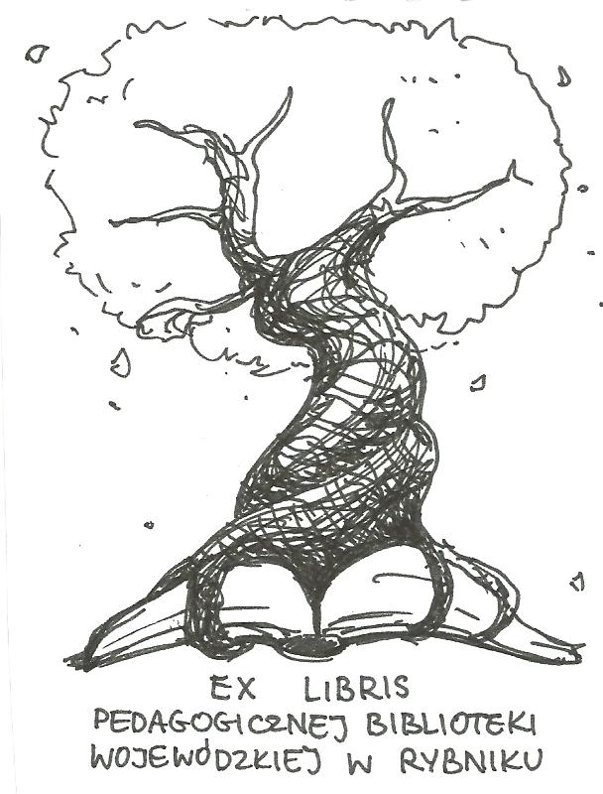
PEDAGOGICZNA BIBLIOTEKA WOJEWÓDZKA
W RYBNIKU
UL. Chrobrego 27
44-200 Rybnik
tel. (32) 42 22 059
pbwrybnik@wom.edu.pl

Nowości lipiec 2017

1. Osiecka, Agnieszka
Agnieszki Osieckiej i Jeremiego Przybory listy na wyczerpanym papierze / ułożyła i opatrzyła przedmową i komentarzami Magda Umer. - Wyd. 2. - Warszawa : Wydawnictwo Agora, 2016. - 216, [3] strony : il., faks., fot., port. ; 25 cm + 1 dysk optyczny (CD). - ISBN 978-83-268-2414-2
Nr inw.: 41939, Sygnatura: 41939

2. Milewski, Stanisław. Red.
Biomedyczne podstawy logopedii / red. nauk. Stanisław Milewski, Jerzy Kuczkowski, Katarzyna Kaczorowska-Bray. - Wyd.2 popr.. - Gdańsk : Harmonia Universalis, 2017. - 510 s. : il. ; 25 cm. - (Logopedia XXI Wieku). - ISBN 978-83-7744-046-9
Nr inw.: 41940, Sygnatura: 41940

3. Malinowska, Anna
Brunatna kołysanka : historie uprowadzonych dzieci / Anna Malinowska. - Warszawa : Wydawnictwo Agora, 2017. - 358, [2] strony : fotografie ; 22 cm. - ISBN 978-83-268-2481-4
Nr inw.: 41952, Sygnatura: 41952

4. Pinborough, Sarah
Co kryją jej oczy / Sarah Pinborough ; przeł. Maciejka Mazan. - Warszawa : Prószyński Media, 2017. - 399, [1] strona ; 20 cm. - ISBN 978-83-8097-083-0
Nr inw.: 41962, Sygnatura: 41962

5. Puzyńska, Katarzyna
Czarne narcyzy / Katarzyna Puzyńska. - Warszawa : Prószyński i S-ka, 2017. - 636, [1] s. ; 20 cm. - ISBN 978-83-8097-164-6
Nr inw.: 41965, Sygnatura: 41965

6. Grudziewska, Ewa. Red.
Diagnoza w socjoterapii / red. nauk. Ewa Grudziewska. - Warszawa : Difin, 2017. - 160 : il. ; 23 cm. - ISBN 978-83-8085-333-1
Nr inw.: 41948, Sygnatura: 41948

7. Wójcik, Aleksandra
Dobranoc, Auschwitz : reportaż o byłych więźniach / Aleksandra Wójcik, Maciej Zdziarski. - Kraków : Znak Horyzont, 2016. - 281, [1] strona : fot., port. ; 22 cm. - ISBN 978-83-240-4173-2
Nr inw.: 41955, Sygnatura: 31,92

8. Dylan, Bob
Duszny kraj : wybrane utwory z lat 1962-2012 / Bob Dylan ; wybór, przekład, komentarze i posłowie Filip Łobodziński. - Stronie Śląskie : Biuro Literackie, 2017. - 350, [1] s. ; 22 cm. - ISBN 978-83-65125-43-9
Nr inw.: 41954, Sygnatura: 41954

9. Karpińska, Anna. Red.
Dydaktyczna refleksja o edukacyjnych priorytetach / red. nauk. Anna Karpińska, Monika Zińczuk. - Warszawa : Wydawnictwo Akademickie Żak, cop. 2014. - 394 s. : il. ; 24 cm. - (Edukacja w Dialogu i Perspektywie). - ISBN 978-83-62015-81-8
Nr inw.: 41945, Sygnatura: 41945

10. Opora, Robert
Efektywność oddziaływań resocjalizacyjnych / Robert Opora. - Warszawa : Wydawnictwo Akademickie Żak , 2015. - 234 s. ; 21 cm. - ISBN 978-83-65231-04-8
Nr inw.: 41959, Sygnatura: 41959

11. Łabuz, Paweł. Red.
Handel ludźmi : przestrzeń prawno-karna i kryminalistyczno-kryminologiczna / red. nauk. Paweł Łabuz [et al.]. - Warszawa : Difin, 2017. - 441 s. : il. ; 24 cm. - ISBN 978-83-8085-186-3
Nr inw.: 41949, Sygnatura: 41949

12. Harris, Robert
Konklawe / Robert Harris ; z ang. przeł. Andrzej Szulc. - Warszawa : Wydawnictwo Albatros, 2017. - 334, [1] strona ; 21 cm. - ISBN 978-83-7985-944-3
Nr inw.: 41961, Sygnatura: 41961

13. Parus, Magdalena. Red.
Media jako przestrzenie muzyki / red. Magdalena Parus i Artur Trudzik. - Gdańsk : Wydawnictwo Naukowe Katedra, 2016. - 304 s. ; 20 cm. - ISBN 978-83-65155-31-3
Nr inw.: 41964, Sygnatura: 41964

14. Winnicka, Ewa
Milionerka : zagadka Barbary Piaseckiej Johnson / Ewa Winnicka. - Kraków : Znak, 2017. - 381, [2] strony : il., faks., fot. ; 21 cm. - ISBN 978-83-240-4101-5
Nr inw.: 41956, Sygnatura: 41956

15. Puzyńska, Katarzyna
Motylek / Katarzyna Puzyńska. - Warszawa : Prószyński i S-ka, 2014. - 606, [1] s. ; 20 cm. - ISBN 978-83-7839-695-6
Nr inw.: 41963, Sygnatura: 41963

16. Burton, Jessie
Muza / Jessie Burton ; przeł. Agnieszka Kuc. - Kraków : Wydawnictwo Literackie, 2017. - 475, [4] s. ; 22 cm. - ISBN 978-83-08-06235-7
Nr inw.: 41953, Sygnatura: 41953

17. Młynarczuk-Sokołowska, Anna
Od obcości do inności : międzykulturowa edukacja nieformalna na przykładzie działań polskich organizacji pozarządowych / Anna Młynarczuk-Sokołowska. - Warszawa : Wydawnictwo Akademickie Żak, 2015. - 347 s. : il. kolor. ; 24 cm. - ISBN 978-83-62015-90-0
Nr inw.: 41944, Sygnatura: 41944

18. Harari, Yuval Noah
Od zwierząt do bogów : krótka historia ludzkości / Yuval Noah Harari ; tł. Justyn Hunia. - Warszawa : Dom Wydawniczy PWN, 2017. - 517, [3] s., [8] s. tabl. : il. (gł. kolor.) ; 21 cm. - ISBN 978-83-7705-627-1
Nr inw.: 41958, Sygnatura: 41958

19. Zakrzewska, Barbara
Przedszkolak idzie do szkoły / Barbara Zakrzewska. - Gdańsk : Wydawnictwo Harmonia, 2015. - 119, [8] s. : il. ; 30 cm. - ISBN 978-83-7134-767-2
Nr inw.: 41938, Sygnatura: 41938

20. Stępniak, Piotr
Resocjalizacja (nie)urojona : o zawłaszczaniu przestrzeni penitencjarnej / Piotr Stępniak. - Warszawa : Difin, 2017. - 400 s. : 24 cm. - ISBN 978-83-8085-257-0
Nr inw.: 41950, Sygnatura: 41950

21. Baranowska-Jojko, Ewa
Rozwojowe wzgórze : program rozwoju osobistego dla dzieci z elementami arteterapii / Ewa Baranowska-Jojko, Aleksandra Wiechuła. - Gdańsk : Wydawnictwo Harmonia, 2016. - 62, [1] s., [20] s. tabl. : il. ; 24 cm. - ISBN 978-83-7134-832-7
Nr inw.: 41947, Sygnatura: 41947

22. Kawczyńska-Butrym, Zofia. Red.
Single : życie w pojedynkę : stereotypy i samooceny / pod red. Zofii Kawczyńskiej-Butrym. - Lublin : Wydawnictwo Uniwersytetu Marii Curie-Skłodowskiej, 2016. - 220 s. : il. kolor. ; 24 cm. - ISBN 978-83-7784-847-0
Nr inw.: 41941, Sygnatura: 41941

23. Krzyk, Józef
Szałfynster : od kopalni Ferdynand do Muzeum Śląskiego / Józef Krzyk. - Warszawa : Wydawnictwo Agora, 2016. - 160 s. : il. (w tym kolor.) ; 22 cm. - ISBN 978-83-268-2484-5
Nr inw.: 41951, Sygnatura: 41951

24. Cofałka, Jan
Ślązacy w świecie / Jan Cofałka. - Warszawa : Wydawnictwo Naukowe Scholar, 2015. - 402, [1] s : il. ; 21 cm. - ISBN 978-83-7383-785-0
Nr inw.: 41957, Sygnatura: 41957

25. Antczak, Mariola. Red.
W kręgu kultury czytelniczej dzieci i młodzieży / red. nauk. Mariola Antczak, Agata Walczak-Niewiadomska. - Warszawa : Wydawnictwo Stowarzyszenia Bibliotekarzy Polskich, 2015. - 215, [1] s. : il. (w tym kolor.) ; 24 cm. - (Nauka, Dydaktyka, Praktyka)(Science, Didactics, Practice ; 163). - ISBN 978-83-64203-46-6
Nr inw.: 41942, Sygnatura: 41942

26. Domaradzki, Piotr
Wsparcie dziecka w rodzinie i pieczy zastępczej : ujęcie praktyczne / Piotr Domaradzki, Jerzy Krzyszkowski. - Łódź : Wydawnictwo Uniwersytetu Łódzkiego, 2016. - 256 s. : il. ; 24 cm. - (Akademia Samorządowa). - ISBN 978-83-7969-997-1
Nr inw.: 41943, Sygnatura: 41943

27. Majewska, Jolanta
Zarys psychomotoryki : główne nurty psychomotorycznego rozwoju dzieci i młodzieży : teoria i praktyka / [Jolanta Majewska, Andrzej Majewski ; tł. z jęz. niem. Jolanta Majewska, Andrzej Majewski, Maciej Luchowski]. - Gdańsk : Harmonia Universalis, 2012. - 187 s. : il. ; 24 cm. - ISBN 978-83-7744-013-1
Nr inw.: 41946, Sygnatura: 41946

28. Parris, S. J.
Zdrada / S. J. Parris ; z ang. przeł. Maria Gębicka-Frąc. - Warszawa : Wydawnictwo Albatros, 2017. - 526, [1] strona ; 21 cm. - (Giordano Bruno / S. J. Parris). - ISBN 978-83-7985-506-3
Nr inw.: 41960, Sygnatura: 41960

